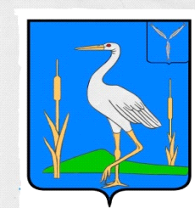
СОВЕТ
БОЛЬШЕКАРАЙСКОГО МУНИЦИПАЛЬНОГО ОБРАЗОВАНИЯ
РОМАНОВСКОГО МУНИЦИПАЛЬНОГО РАЙОНА
САРАТОВСКОЙ ОБЛАСТИ

РЕШЕНИЕ

От 14.12.2023 года №18
с. Большой Карай

О внесении изменений в решение
Совета Большекарайского муниципального
образования от 11.11.2021 №121
«О создании муниципального дорожного фонда
Большекарайского муниципального образования
Романовского муниципального района Саратовской области

В соответствии с Федеральным законом от 4 августа 2023 года № 416-ФЗ «О внесении изменений в Бюджетный кодекс Российской Федерации и отдельные законодательные акты Российской Федерации и о признании утратившими силу отдельных положений законодательных актов Российской Федерации»

РЕШИЛ:
1. Внести в приложение №1 к решению Совета Большекарайского муниципального образования Романовского муниципального района №121 от 11.11.2021 г. следующие изменения:
- пункт 2 « Порядок формирования дорожного фонда» дополнить подпунктами 6) и 7) следующего содержания :
« 6) доходов от платы в счет возмещения вреда, причиняемого автомобильным дорогам местного значения тяжеловесными транспортными средствами;
7) доходов от штрафов за нарушение правил движения тяжеловесного и (или) крупногабаритного транспортного средства».
2. Настоящее решение вступает в силу со дня его официального опубликования и распространяется на правоотношения, возникшие с 01 января 2024 года.

Глава Большекарайского
муниципального образования Н.В. Соловьева

